中国国土经济学会团体标准编制工作细则（试行稿）

中国国土经济学会团体标准的编制主要程序包括立项申请与审批、团标大纲评审、标准起草、初稿评审、征求意见稿修改与评审、送审稿评审、报批稿审批、出版发行（宣贯培训）等主要阶段。团标编制主编单位及参编单位需要明确各个阶段的工作任务和职责，以确保团体标准的质量与进度。

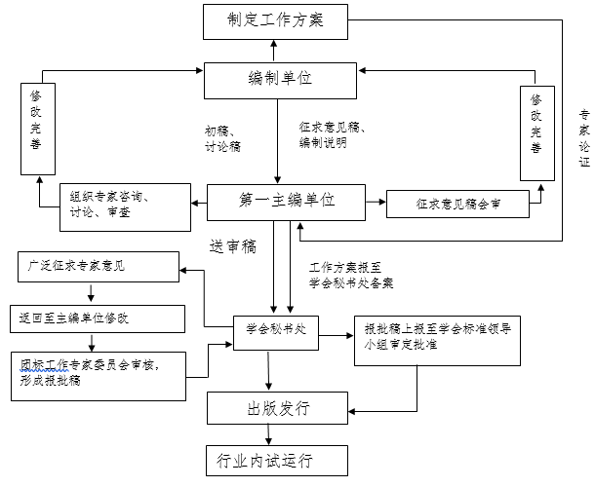

图1 团体标准编制主要流程

**（一）团体标准起草阶段**

1.团标编写任务分配下达

中国国土经济学会团体标准工作委员会对各团标编制申请书进行审批。中国国土经济学会或分支机构与第一主编单位签订团体标准编制协议。

2．团体标准编写大纲与评审

主编单位应会同参编单位组成团标起草工作组，首先编写团标编制大纲并对大纲进行评审。团标编制大纲评审过程应邀请学会团体标准工作委员会相关专家参与，第一主编单位负责组织。通过的团体标准编写大纲应报学会秘书处科技服务部备案。

3．团体标准初稿、修改稿的编制

团体标准编制工作应符合《标准化工作导则（GB/T1）》,《标准化工作指南（GB/T2000）》、《标准编写规则（GB/T20001）》及《团体标准管理规定》等的要求。

团体标准编制过程中，应广泛收集资料、开展调查研究。应组织有关专家进行咨询、讨论，对团标初稿反复修改。完善后，形成团体标准讨论稿(含编制说明及有关材料)。

**（二）团体标准征求意见、编制送审稿阶段**

第一主编单位组织专家,对讨论稿进行审核，并根据审核意见负责修改，完善后向与本标准有密切关系的有代表性的管理、生产、使用、科研等单位发征求意见函；

第一主编单位负责收集汇总征求的意见，进行归纳整理、研究提出处理意见，据此对征求来的意见逐条进行修改、完善，形成标准送审稿。

**（三）团体标准审查、编制报批稿阶段**

第一主编单位将送审稿、编制说明等报送至学会团体标准工作委员会秘书处，团体标准工作委员会秘书处负责组织学会团体标准工作委员会专家组对团体标准进行最终审查。

根据审查专家的意见和建议，由第一主编单位组织各编制单位进行修改、完善，完成标准最终报批稿。

**（四）团体标准报批、试运行阶段**

团体标准工作委员会秘书处负责将团标报批稿，报请团体标准工作委员会审批，批准后交付出版社出版发行。

**（五）团体标准编制周期与修订**

团体标准编制周期原则上最长不超过18个月，特殊情况可延长6个月。团体标准修订周期原则上为3年。

2020年10月20日